**Adriana Rocha (108002), Diogo Carvalho (113221), Francisco Murcela (108815), João Bastos**

**(113470), Rui Rosmaninho (113553)**

Grupo 205, v2024-03-074.

RELATÓRIO

Lab 3: Modelação com classes

## Exercício 3.1

1. Verdadeiro, membro de CC e responsável da equipa têm herança da classe professor.
2. Verdadeiro, o professor pode ser membro de CC, ou responsável da equipa ou até não ser nada.
3. Falso, a equipa efetua a submissão, mas não temos informação se são todos os membros da equipa a efetuar a submissão ou se é só um membro.
4. Verdadeiro, "um" está por extenso, ou seja, pode ser qualquer membro do CC.
5. Falso, é obrigatório que a equipa pertença a uma instituição.
6. Falso, o membro pode não ter experiência em linguagem nenhuma.
7. Falso, não temos informação suficiente.
8. Verdadeiro.

## Exercício 3.2

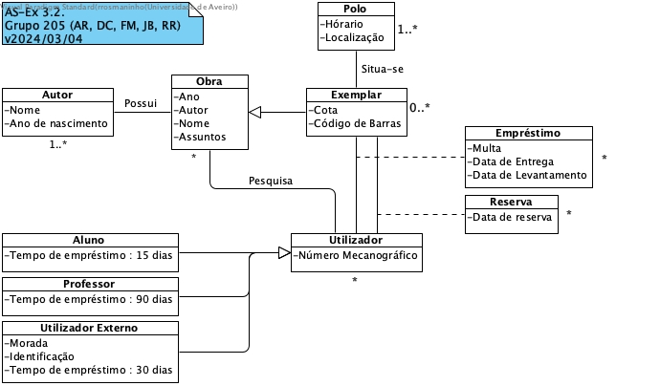

## Exercício 3.4

## Exercício 3.5